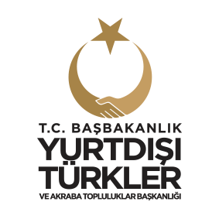

SURİYELİLER İÇİN ÜNİVERSİTEYE HAZIRLIK İLERİ DÜZEY TÜRKÇE EĞİTİM PROGRAMI (ŞEHİR MERKEZLERİ TÖMER) BAŞVURU ŞARTLARI

- Suriye vatandaşı olmak
- Türkiye’de Geçici Koruma kapsamında olmak
- 99’la başlayan Yabancı Kimlik Kartı sahibi olmak
- Türkiye’de konaklama merkezleri (kamp) dışında yaşıyor olmak
- 17-25 yaşında olmak (01.01.1993 tarihi ve sonrasında 01.01.2001 tarihinden önce doğmuş olmak)
- Lise eğitimini tamamlamış olmak (Diploma ve Denklik Belgesi ile bunu kanıtlayabiliyor olmak)
- Diploma ortalaması 100 üzerinden 60.00 ve üzeri olması,
- Yüksek öğrenimine Türkiye’deki bir üniversitede devam etme arzusunda olmak
- Başarılı olmak için gerekli motivasyona ve potansiyele sahip olmak .

“ADVANCED TURKISH LANGUAGE UNIVERSITY PREPARATION PROGRAMME (URBAN TÖMER)” APPLICATION REQUIREMENTS FOR SYRIANS
- Must be citizen of Syrian Arab Republic
- Must be under Temporary Protection in Turkey
- Must have Foreigner’s Identity card starting with 99
- Must reside in cities
- Must be between 17-25 years old (born after 01.01.1993 and before 01.01.2001)
- Must have completed High school education (proof of completion could be diploma and MoNE accreditation letter)
- Must have a diploma GPA of 60/100 or above,
- Must have intention to pursue higher education in Turkey and motivation& potential to succeed

